Сюжетно-ролевые игры на английском языке в детском саду.
Сегодня мы будем играть вместе с семейкой английских ёжиков (Sylvanian Hedgehog Family): Daddy Hedgehog (Mortimer), Mummy Hedgehog (Eleanor), Brother Hedgehog (Maxwell), Sister Hedgehog (Abigail), Baby Hedgehog (Peaches)/ Baby Hedgehog (Bilberry). Для игры нам нужны будут игрушки или маски ёжиков. Sasha, you are a Daddy Hedgehog, Masha, you are a Mummy Hedgehog….
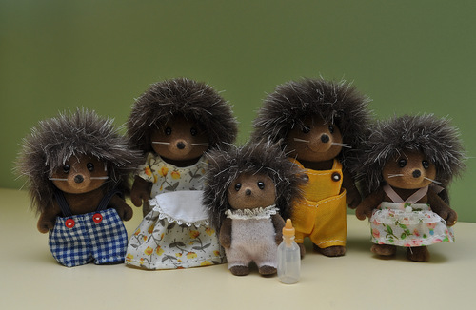
Teacher: Daddy Hedgehog, Daddy Hedgehog
Where are you?
Daddy Hedgehog: Here I am! Here I am!
How do you do! (Daddy hedgehog waves his hand)
Teacher: Mummy Hedgehog, Mummy Hedgehog,
Where are you?
Mummy Hedgehog: Here I am! Here I am!
How do you do! (Mummy hedgehog waves her hand)
(Brother Hedgehog , … Sister Hedgehog, … Baby Hedgehog…)
Ёжики решили, что вместе они поедут на пикник в парк. Папа-ёжик восклицает: Today is Sunday! Let’s go to the park to play games! Родители решили взять с собой две большие сумки, для продуктов (lunch box) и игрушек. Мама собирает сумки и спрашивает, что мы положим в первую очередь «What shall we put in first?» Дети отвечают, называют еду/напитки, «food/drinks» (apples, nuts, a bottle of milk, cheese and ham). What shall we put in next? Toys (a ball, a rattle, a doll, a toy car, a skipping rope, coloured pencils and a paper). OK, we are ready! Let’s ride for a bus (вместе с песней «The wheels on the bus» ёжики отправляютcя в путешествие). We are in the park. I see a good place for a picnic with a bench and a table. Дети-ёжики счастливы и по одному говорят: I like this place! Hurray! Take your place! Папа-ёжик спрашивает: Children, what games can you play? Tell me and show me, please. Брат-ёжик отвечает первым: I can play hide-and-seek, отворачивается, закрывает глаза и начинает считать (от 1 до 5), сестра-ежиха прячется за деревом. Немного погодя, мама ежиха с задором спрашивает: Look at us and say. Who has gone away? Брат-ёжик восклицает: My sister has gone away! I see her dress behind the tree. Abigail, сome to me! Папа-ёжик хвалит сыночка: Maxwell, how good of you! Cecтра-ежиха: I can play tag. Brother, come and catch me! (сестра играет в салки с братом, дотрагивается до его плеча «салит» и убегает. Брат-ёжик «I can’t catch you! You run so fast. Please, stop! Папа-ёжик хвалит дочку: Abigail, you are a good runner! Come back! Cecтра-ежиха: OK! Look at my skipping rope! I can skip. Малыш(ка): Look! Rattle! Shake, shake! Мама-ежиха: Baby, you’re very smart! It’s time for lunch! Are you hungry? Все вместе: Yes. Мама-ежиха: Ask politely for some cheese, ham, apples … what you like best. Папа-ежик: Can I have some cheese, please. Мама-ежиха: Here you are! How about milk ( apples, nuts…) Дети: Yes, please. (I want it /(I want them) / No, thank you. I am full. Time to come back home. Папа-ёжик: Thank you for your games. What can you do for the next time? Дети-ёжики: I can play with a ball (doll). I can draw an apple. Малыш(ка): Look! Car! Beep, beep!
Teacher: Boys and girls, think of your own story, make your own game with the hedgehogs, for example, hedgehogs are going to the market to buy some food.

